**Tăng tốc Google Speed**

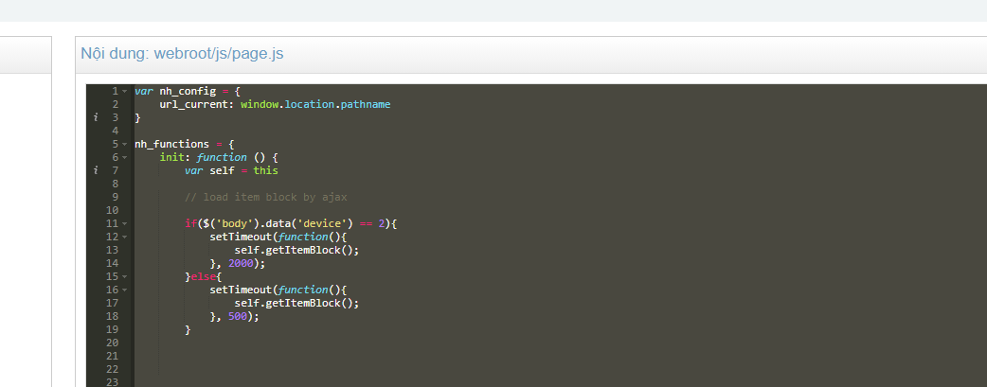

**Set timeout**

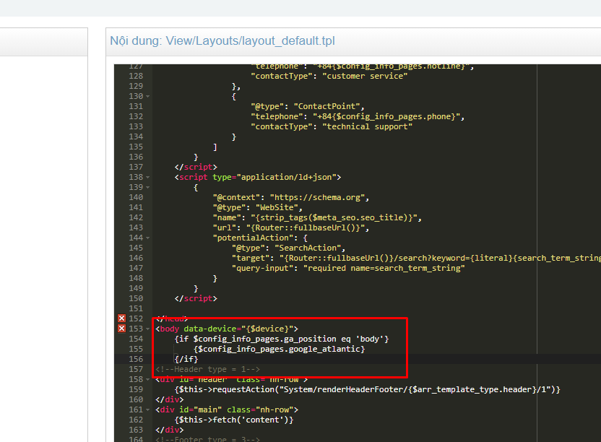

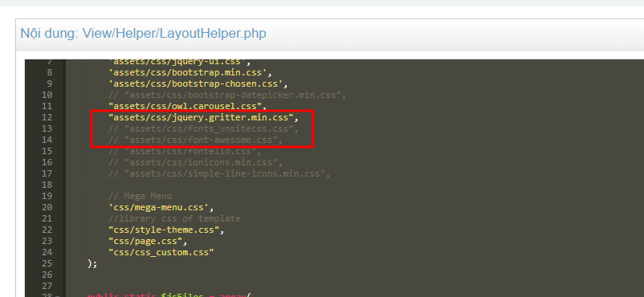

Thay font-awesome vào layout_default

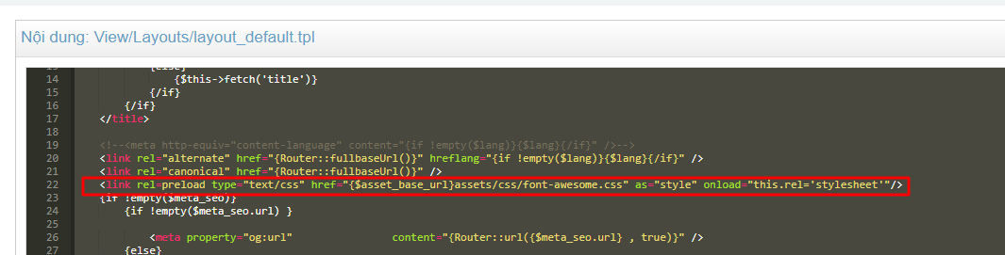

<link rel=preload type="text/css" href="{$asset_base_url}assets/css/font-awesome.css" as="style" onload="this.rel='stylesheet'"/>

* Điểm số mặc định của template mẫu
  + Desktop : khoảng 25 – 35 điểm
  + Mobile : dưới 10 điểm

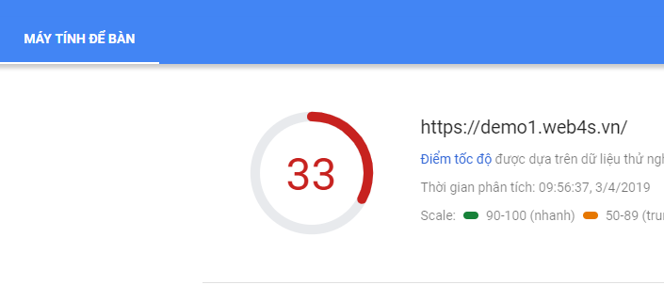

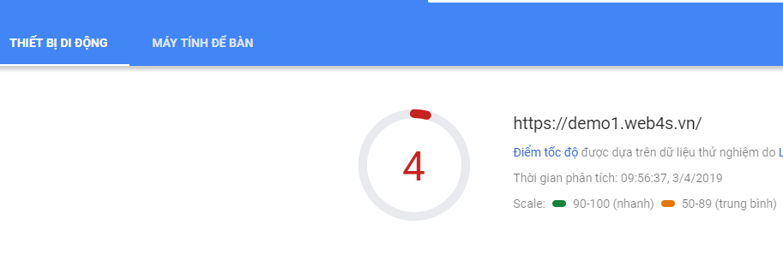

* Bật nén minify
  + Desktop: khoảng 70 điểm
  + Mobile : trên 20 điểm

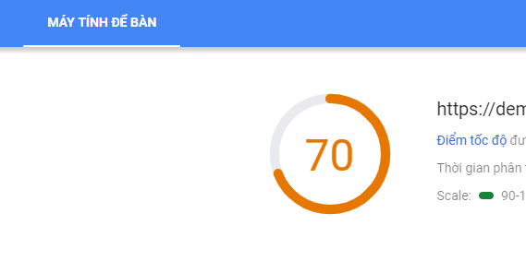

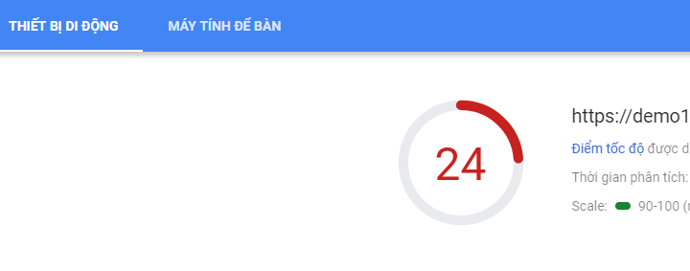

* Cách bật nén minify
  + Mở file theo đường dẫn View -> layouts -> layout_default.tpl
  + Sửa 2 giá trị đã khoanh trong hình]
* 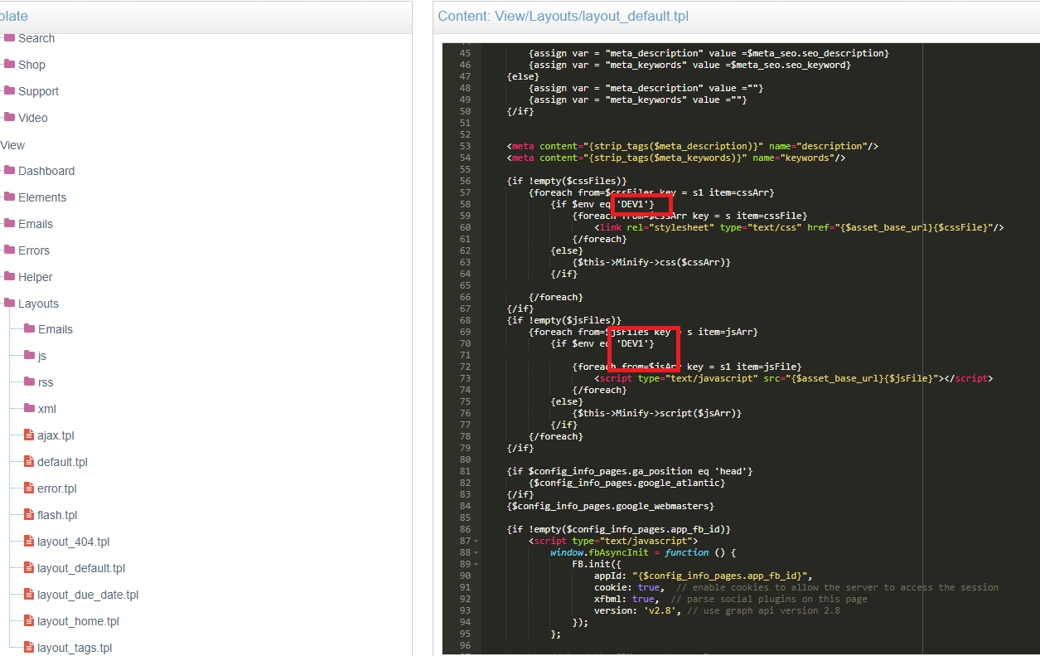

Chú ý : Trường hợp bật nén minify bị lỗi js thì sửa ở file sau

webroot/js/page.js

bỏ đoạn js ở function routerUrl thay bằng đoạn sử lý khác

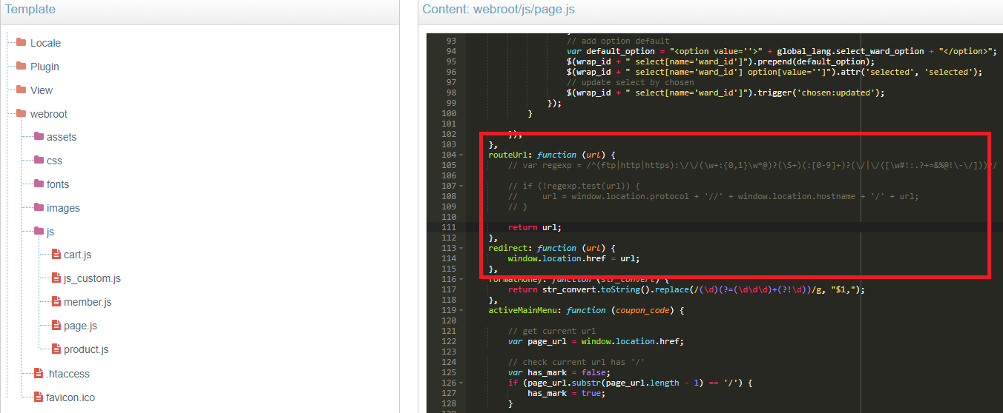

* Chuyển thư viện jquery và css load ở dưới body ở file layout_default.tpl
* Đường dẫn file template/View/Layouts/layout_default.tpl

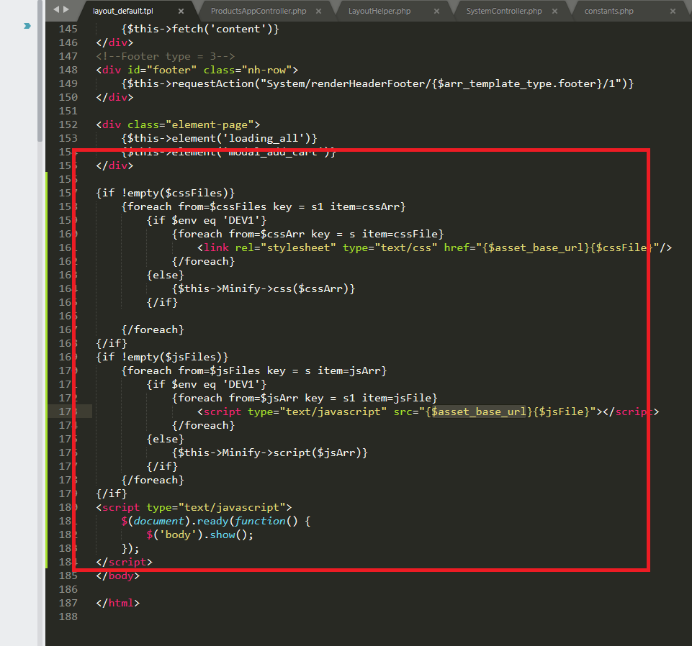

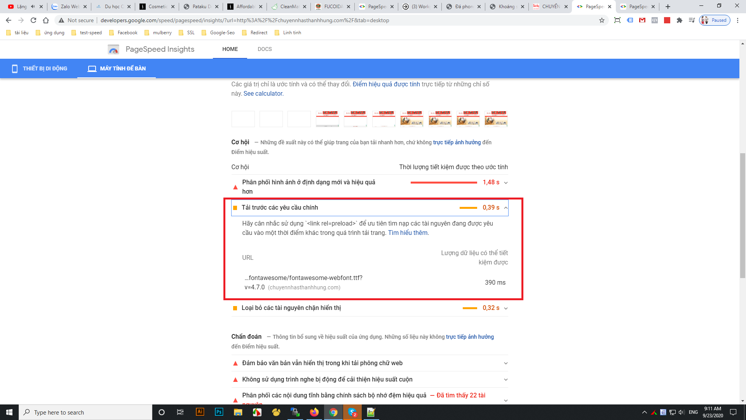

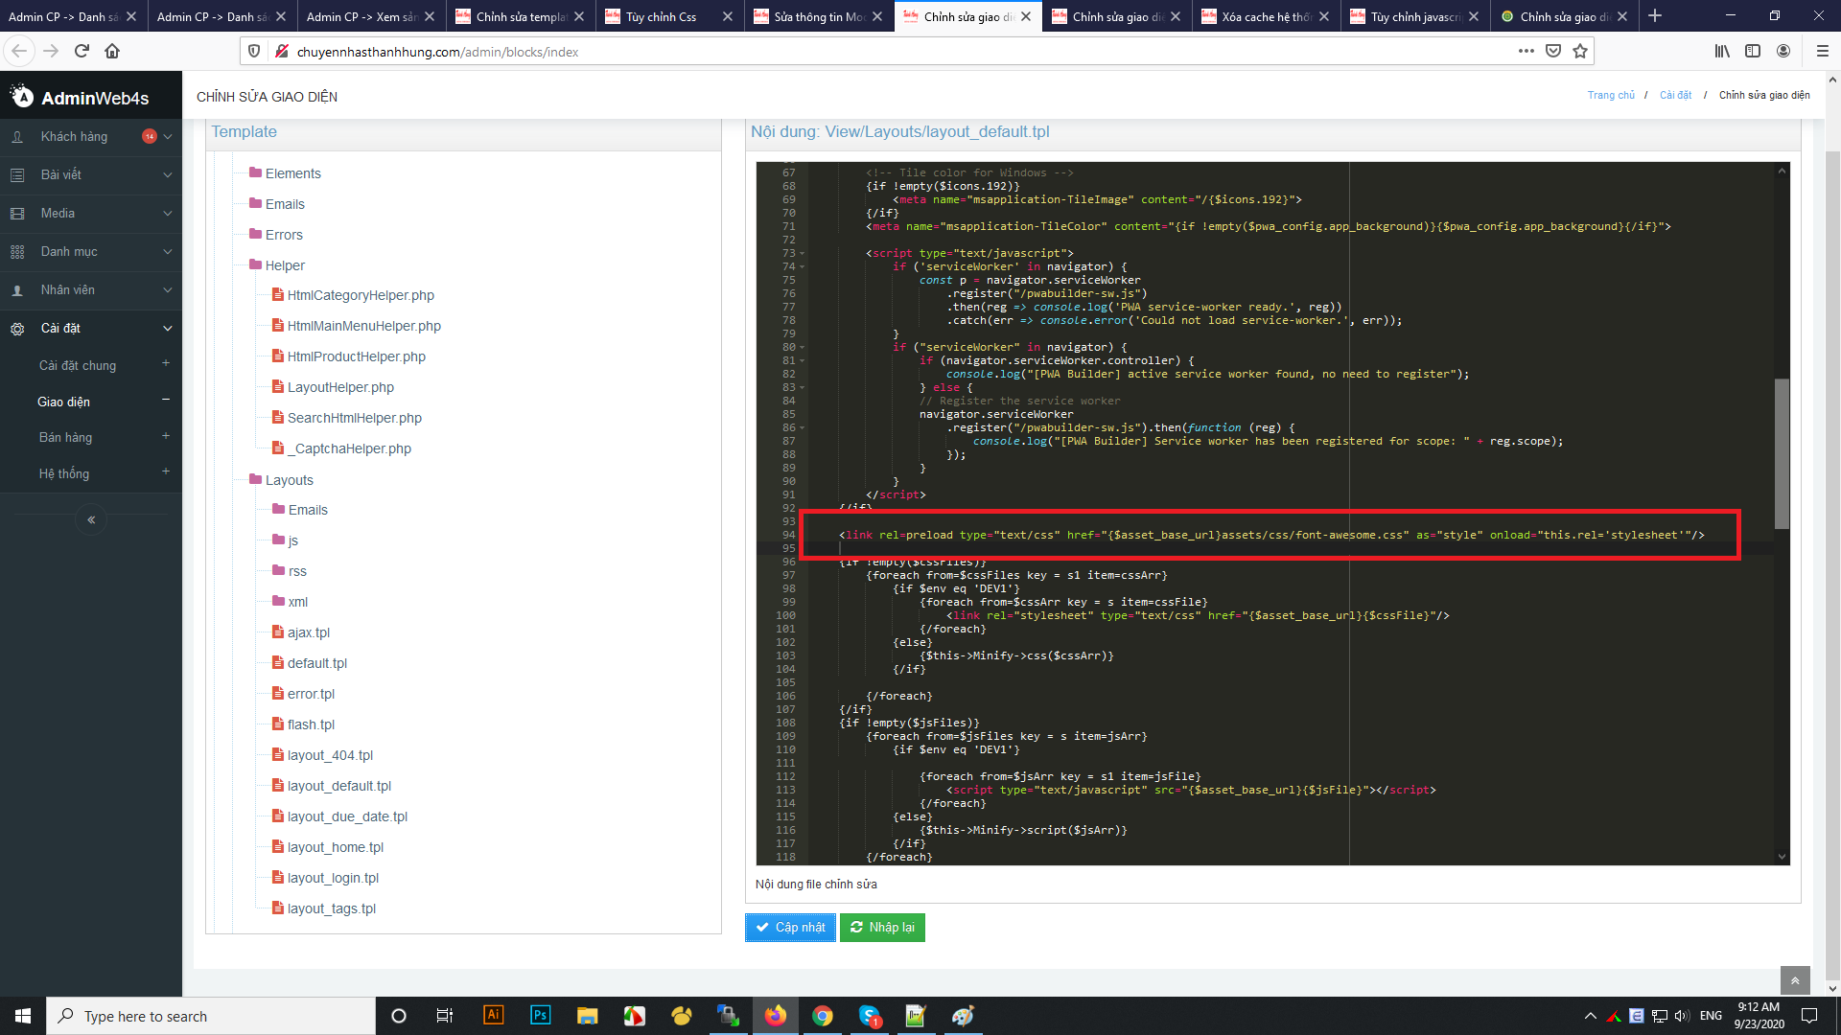

* Giữ lại thư viện jquery.min.js ở trên header tránh gây lỗi
* 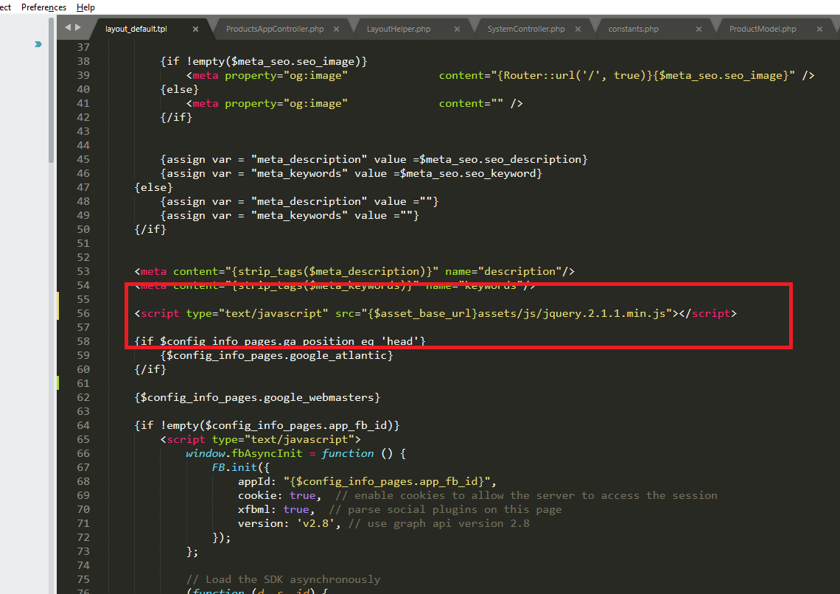
* Để tránh giao diện bị vỡ html khi load trang thêm style display:none ở thẻ body
* 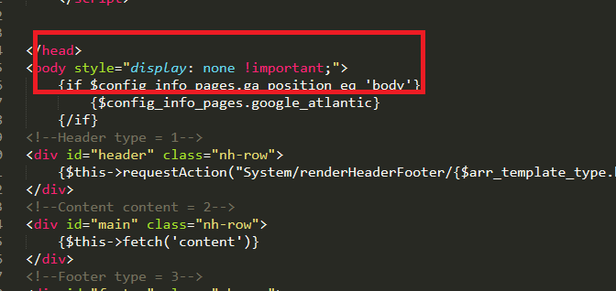
* Và thêm đoạn javascript hiển thị body khi load file hoàn tất
* 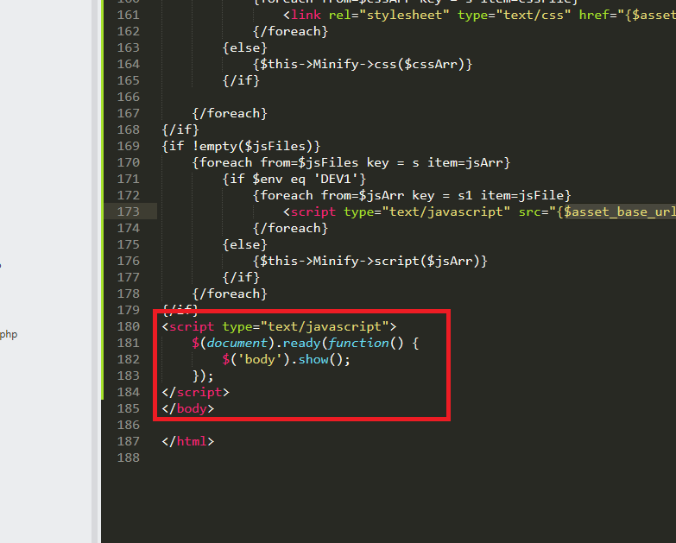
* Bỏ load file jquery.min ở minify không load lại file jquery.min ở trong body

Mở file LayoutHelper.php theo đường dẫn sau

Template/View/Helper/LayoutHelper.php

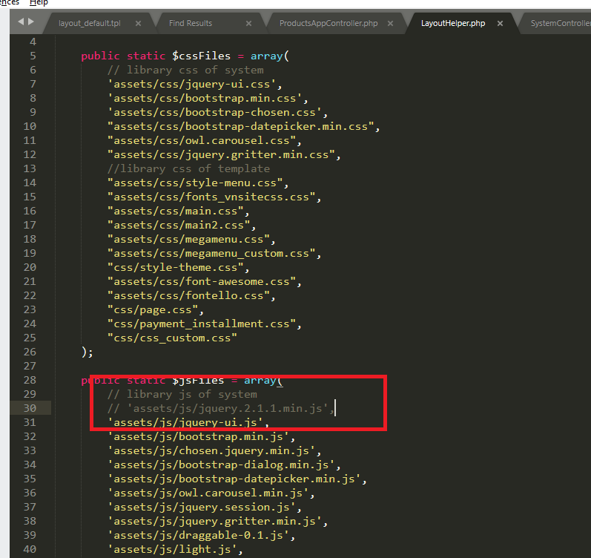

* Ở bên cấu hình Mobile nên xóa block slider main đi . Vì block này hiển thị không tối ưu trên mobile

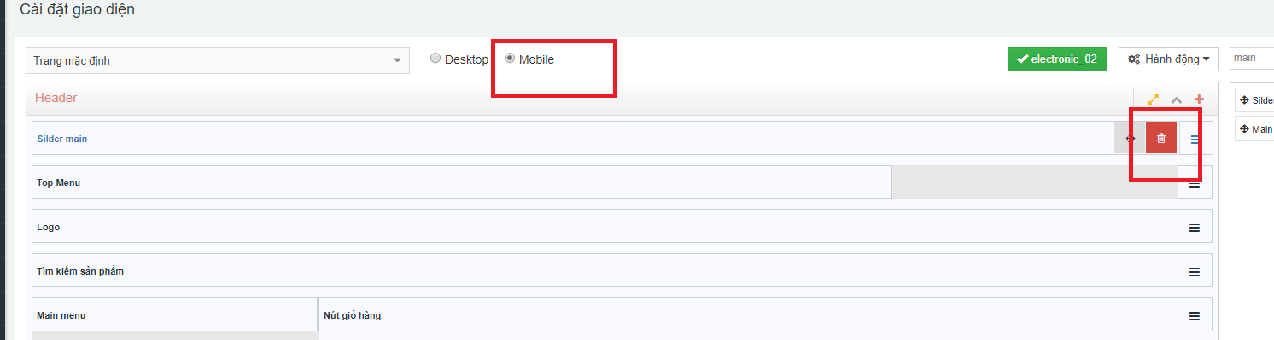

Sau khi thực hiện các bước trên, điểm mobile hiện được khoảng 42 đến 47 điểm

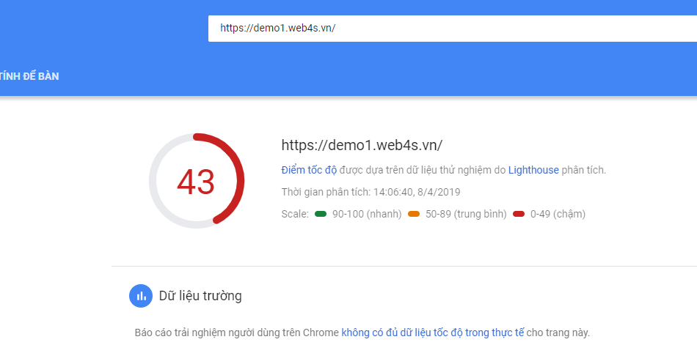

* Kiểm tra lại site trên google speed
* Nếu có hiển thị thời gian load page bị kéo dài do 1 số file font thừa của template thì thực hiện ngắt bỏ
* 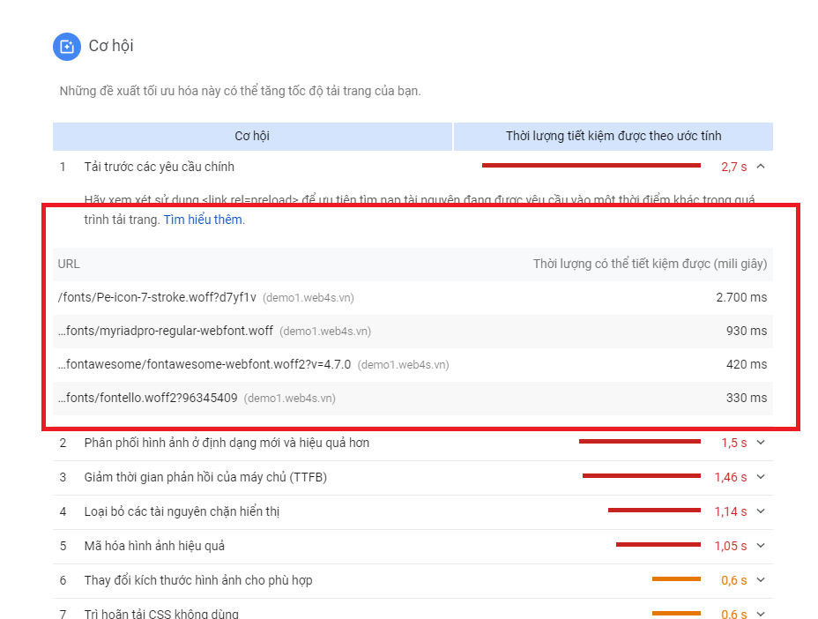

Mở file template/View/LayoutHelper.php bỏ bớt file css của các font không cần thiết này

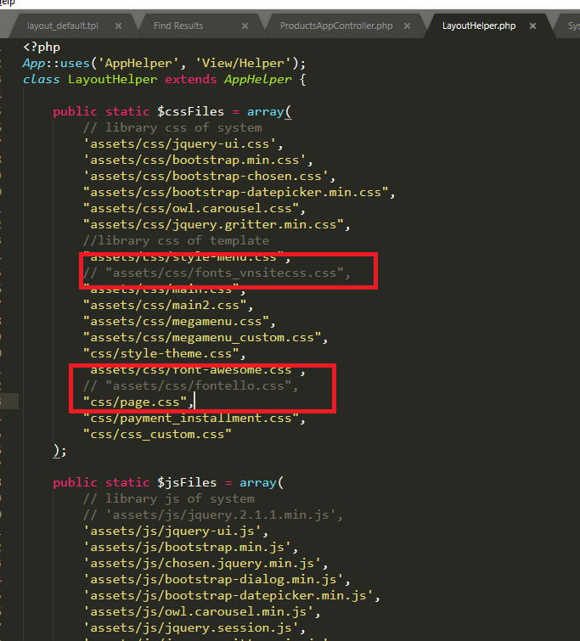

1 số font khác thì được load trực tiếp trong file css style-theme.css

Template/webroot/css/style-theme.css

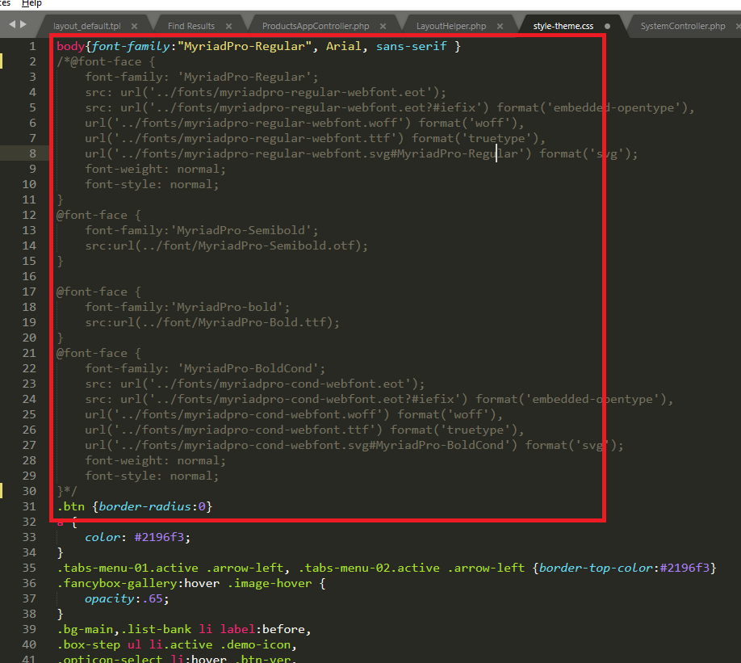

Bỏ load 1 số các font không cần thiết trong style-theme.css đi

* Nếu phải dung font thì nên load font từ cdn
* Ví dụ với font-awesom
* <https://cdnjs.com/libraries/font-awesome>

Sau khi giải quyết các vd trên điểm mobile tăng lên khoảng 60 đến 65d

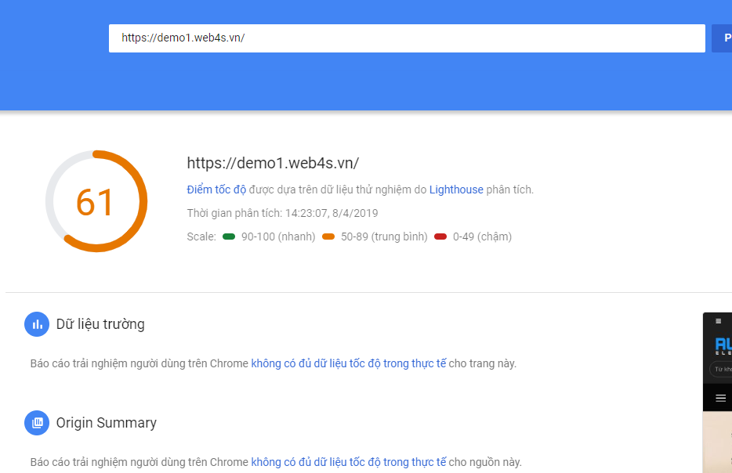

* Xử lý 1 số trường hợp file ảnh chưa ddc nén trên hệ thống và 1 vài cấu hình khác

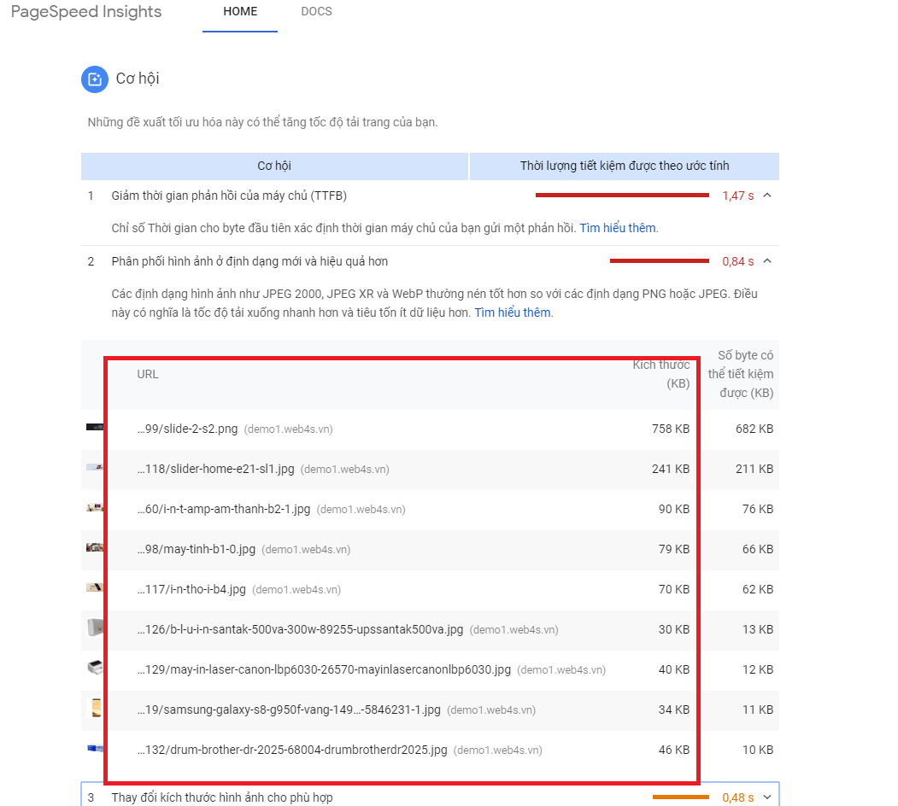

Kết quả

